Lako do stana
Portal za oglašavanje stanova i traženje cimera

Specifikacija zahteva

Verzija 1.0
Pregled izmena
Datum | Verzija | Opis | Autor
22.03.2020 | Nacrt | Inicijalna verzija | Nikola
29.03.2020 | 1.0 | Dopunjena i prerađena verzija | Nenad

Sadržaj
1. Cilj dokumenta 4
2. Opseg dokumenta 4
3. Reference 4
4. Pregled slučajeva korišćenja 4
5. Profili korisnika 6
5.1 Posetilac portala 6
5.2 Korisnik koji postavlja oglas 6
5.3 Administrator 6
6. Opis slučajeva korišćenja 6
6.1 Izbor teme 6
6.2 Pregled osnovnih informacija o funkcionalnostima koje pruža web sajt 6
6.3 Pregled spiska korisnika 7
6.4 Pregled podataka o određenom korisniku 7
6.5 Pregled oglasa po nazivu oglašivača 8
6.6 Pregled oglasa po tipu 8
6.7 Pregled publikacija po datumu objavljivanja 9
6.8 Pregled interakcije sa drugim korisnicima 9
6.9 Prijavljivanje 9
6.10 Ažuriranje podataka o sebi 11
6.11 Registracija 12
6.12 Interakcija sa drugim korisnicima 13
6.13 Dodavanje novog oglasa 13
6.14 Brisanje postojećeg oglasa 14
6.15 Izmena postojećeg oglasa 14
6.16 Pregled spiska korisnika 15
6.17 Kreiranje novog korisnika 15
6.18 Brisanje postojećeg korisnika 16
7. Dodatni zahtevi 16
7.1 Funkcionalnost 16
7.2 Upotrebivost 16
7.3 Pouzdanost 17
7.4 Performanse 17
7.5 Podrška i održavanje 17
7.6 Ograničenja 17

Specifikacija zahteva

Cilj dokumenta
Cilj ovog dokumenta je specifikacija zahteva u pogledu detaljnog opisa slučajeva korišćenja Lako do stana portala.

Opseg dokumenta
Dokument se odnosi na Lako do stana portal koji će biti razvijen od strane tima Podstanari. Namena sistema je efikasno i lako postavljanje oglasa za izdaju stanova i kuća, postavljanje oglasa za pronalazak cimera, brza i jednostavna pretraga postavljenih oglasa.

Reference
Spisak korišćene literature:
- Lako do stana – Predlog projekta, SWE-Lako od stana-01, V1.0, 2020, Podstanari.
- Lako do stana – Planirani raspored aktivnosti na projektu, V1.0, 2020, Podstanari.
- Lako do stana – Plan realizacije projekta, V1.0, 2020, Podstanari.
- Lako do stana – Vizija sistema, V1.0, 2020, Podstanari.

Pregled slučajeva korišćenja
Osnovni UML dijagram koji prikazuje korisnike i slučajeve korišćenja Lako do stana portala prikazan je na sledećoj slici:
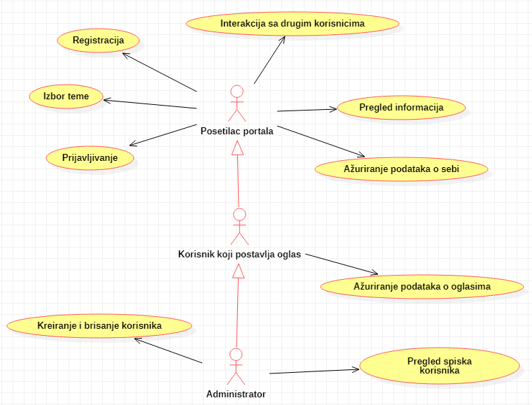

Slučajevi korišćenja pregled informacija, kreiranje i brisanje članova i ažuriranje podataka o oglasima obuhvataju složenije radnje koje se mogu razložiti dalje razložiti na pojedinačne slučajeve korišćenja.
Detaljni UML dijagram za slučaj korišćenja pregled informacija je prikazan na sledećoj slici:
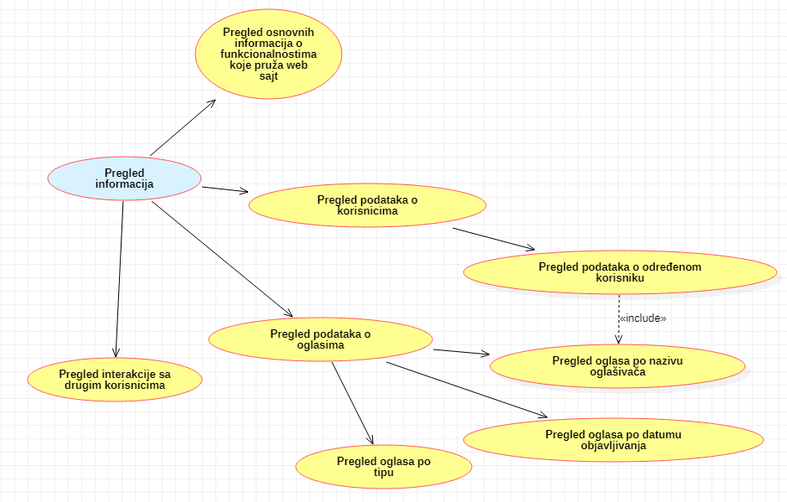
Detaljni UML dijagram za slučaj korišćenja kreiranje i brisanje članova je prikazan na sledećoj slici:
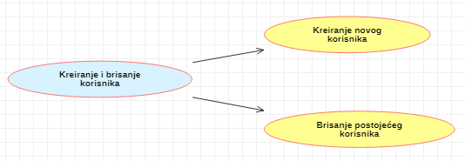
Detaljni UML dijagram za slučaj korišćenja ažuriranje podataka o oglasima je prikazan na sledećoj slici:
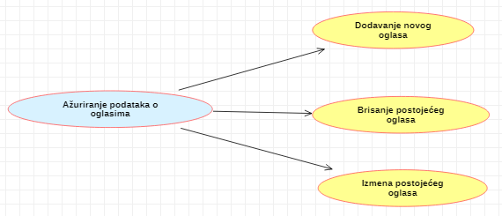

Profili korisnika
Identifikovani su sledeći profili korisnika portala Lako do stana:

Posetilac portala
Posetilac portala je osnovni profil korisnika koji sa najmanjim skupom funkcionalnosti na raspolaganju. Korisnici ovog tipa pristupaju portalu u cilju pregleda informacija koje su na njemu prezentovane. Posetilac je osoba koja je zainteresovana za pronalazak stana i/ili cimera sa osnovnim nivoom poznavanja rada na računaru. Ovaj tip korisnika ima mogućnost pregledavanja postavljenih oglasa, pretraživanje oglasa po kriterijumima koje sam zadaje i interakciju sa ostalim korisnicima. Da bi ovaj tip korisnika mogao da ažurira podatke o sebi i da pregledava postavljene oglase potrebna je prethodno prijavljivanje.

Korisnik koji postavlja oglas
Korisnik koji postavlja oglas je profil korisnika koji obuhvata sve korisnike koji imaju mogućnost postavljanja oglasa. Veza generalizacije između ovog tipa korisnika i posetioca portala je uvedena da ukaže na mogućnost pristupa svim osnovnim funkcionalnostima portala vezanim za pregled informacija i kao dodatnu funkcionalnost ima mogućnost da postavlja oglase. Da bi ovaj tip korisnika mogao da ažurira podatke o sebi i o oglasima koje je objavio potrebna je prethodno prijavljivanje korisnika.

Administrator
Administrator je specijalni profil korisnika koji ima pristup svim funkcionalnostima portala, tj. može se naći u ulozi bilo kog korisnika portala. Administratorski profil je uveden kako bi se obezbedila što veća fleksibilnost u pogledu mogućnosti ažuriranja sadržaja na portalu.

Opis slučajeva korišćenja

Izbor teme
Kratak opis:
Izbor između svetle i tamne teme za prikaz informacija na portalu.
Akteri:
Posetilac portala, Korisnik koji postavlja oglas, Administrator.
Preduslovi:
Nema.
Osnovni tok:
- Korisnik bira opciju za promenu teme za prikaz informacija sa bilo koje stranice portala.
- Tekuća stranica se osvežava i prikazuje na izabrana tema.
Izuzetci:
Nema.
Posledice:
Tema je promenjena.

Pregled osnovnih informacija o funkcionalnostima koje pruža web sajt
Kratak opis:
Prikaz stranice portala sa osnovnim podacima o portalu i tipovima korisnićkih naloga.
Akteri:
Posetilac portala, Korisnik koji postavlja oglas, Administrator.
Preduslovi:
Nema.
Osnovni tok:
- Korisnik bira opciju za prikaz osnovne stranice portala.
- Prikazuje se osnovna stranica portala.
Izuzetci:
Nema.
Posledice:
Tekuća stranica je osnovna stranica portala.

Pregled spiska korisnika
Kratak opis:
Prikaz stranice portala sa spiskom registrovanih korisnika.
Akteri:
Administrator.
Preduslovi:
Nema.
Osnovni tok:
- Administrator bira opciju za prikaz informacija o registrovanim korisnicima.
- Prikazuje se stranica sa spiskom registrovanih korisnika.
Izuzetci:
Nema.
Posledice:
Tekuća stranica je stranica sa spiskom registrovanih korisnika.

Pregled podataka o određenom korisniku
Kratak opis:
Prikaz stranice sa informacijama o određenom korisniku.
Akteri:
Posetilac portala, Korisnik koji postavlja oglas, Administrator.
Preduslovi:
Trenutno je prikazana stranica sa otvorenim oglasom određenog korisnika.
Osnovni tok:
- Izbor opcije za prikaz informacija o korisniku koji je postavio oglas.
- Prikazuje se stranica sa informacijama o tom korisniku.
Izuzetci:
Nema.
Posledice:
Tekuća stranica je stranica sa podacima o izabranom korisniku.

Pregled oglasa po nazivu oglašivača
Kratak opis:
Prikaz stranice sa spiskom oglasa čiji je vlasnik uneti oglašivač.
Akteri:
Posetilac portala, Korisnik koji postavlja oglas, Administrator.
Preduslovi:
Trenutno je prikazana stranica sa postavljenim oglasima.
Osnovni tok:
- Korisnik bira opciju za prikaz oglasa čiji je vlasnik uneti oglašivač.
- Prikazuje se stranica sa odgovarajućim oglasima.
Izuzetci:
Nema.
Posledice:
Tekuća stranica je stranica sa spiskom oglasa čiji je vlasnik uneti oglašivač.

Pregled oglasa po tipu
Kratak opis:
Prikaz stranice sa oglasima razvrstanim po tipu.
Akteri:
Posetilac portala, Korisnik koji postavlja oglas, Administrator.
Preduslovi:
Nema.
Osnovni tok:
- Korisnik bira opciju za prikaz informacija o oglasima.
- Korisnik bira koji tip oglasa želi da vidi i aktivira komandu Prikaži.
- Stranica se osvežava i prikazuje spisak oglasa odgovarajućeg tipa.
Izuzetci:
Nema.
Posledice:
Tekuća stranica je stranica sa spiskom oglasa.

Pregled publikacija po datumu objavljivanja
Kratak opis:
Prikaz stranice sa oglasima razvrstanim po određenom datumu.
Akteri:
Posetilac portala, Korisnik koji postavlja oglas, Administrator.
Preduslovi:
Nema.
Osnovni tok:
- Korisnik bira opciju za prikaz informacija o oglasima.
- Korisnik bira koji datum za koju želi da vidi oglase i aktivira komandu Prikaži.
- Stranica se osvežava i prikazuje spisak oglasa razvrstanih po zadatom datumu.
Izuzetci:
Nema.
Posledice:
Tekuća stranica je stranica sa spiskom oglasa.

Pregled interakcije sa drugim korisnicima
Kratak opis:
Prikaz stranice za interakciju sa određenim korisnikom.
Akteri:
Posetilac portala, Korisnik koji postavlja oglas, Administrator.
Preduslovi:
Trenutno je prikazana stranica sa osnovnim podacima o svom nalogu.
Osnovni tok:
- Izbor opcije za prikaz informacija o primljenim porukama.
- Prikazuje se stranica sa primljenim porukama.
Izuzetci:
Nema.
Posledice:
Tekuća stranica je stranica sa primljenim porukama.

Prijavljivanje
Kratak opis:
Prijavljivanje korisnika na portal u cilju pristupa specifičnim funkcijama koje zahtevaju autorizaciju.
Akteri:
Posetilac portala, Korisnik koji postavlja oglas, Administrator.
Preduslovi:
Korisnik nije trenutno prijavljen.
Osnovni tok:
- Korisnik bira opciju prijavljivanje sa početne stranice portala.
- Prikazuje se forma za prijavljivanje.
- Korisnik unosi korisničko ime i lozinku, te nakon toga aktivira komandu Prijavi se.
- Uneti podaci se proveravaju [izuzetak: pogrešno korisničko ime i/ili lozinka].
- Osvežava se polazna stranica.
Izuzetci:
[Pogrešno korisničko ime i/ili lozinka] Prikazuje se obaveštenje na formi za prijavljivanje.
Posledice:
Korisnik je prijavljen na portal i ima pristup specifičnim opcijama u skladu sa svojim privilegijama.
Dijagram sekvence:
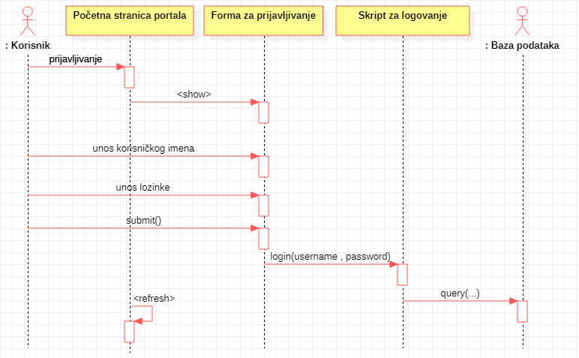

Ažuriranje podataka o sebi
Kratak opis:
Ažuriranje podataka o sebi od strane prijavljenog korisnika.
Akteri:
Posetilac portala, Korisnik koji postavlja oglas, Administrator.
Preduslovi:
Korisnik je prijavljen na portal.
Osnovni tok:
- Korisnik bira opciju za prikaz podataka o sebi.
- Prikazuje se stranica sa podacima o njemu.
- Korisnik bira opciju izmena podataka.
- Prikazuje se popunjena forma sa podacima o njemu.
- Korisnik menja željene podatke iz forme i na kraju aktivira komandu Sačuvaj.
- Vrši se provera podataka [izuzetak: podaci o članu nisu validni].
- Vrši se ažuriranje podataka u bazi podataka.
- Osvežava se stranica sa podacima o korisniku.
Izuzetci:
[Podaci o korisniku nisu validni] Prikazuje se obaveštenje na formi sa podacima o korisniku.
Posledice:
Podaci o korisniku su izmenjeni.
Dijagram sekvence:
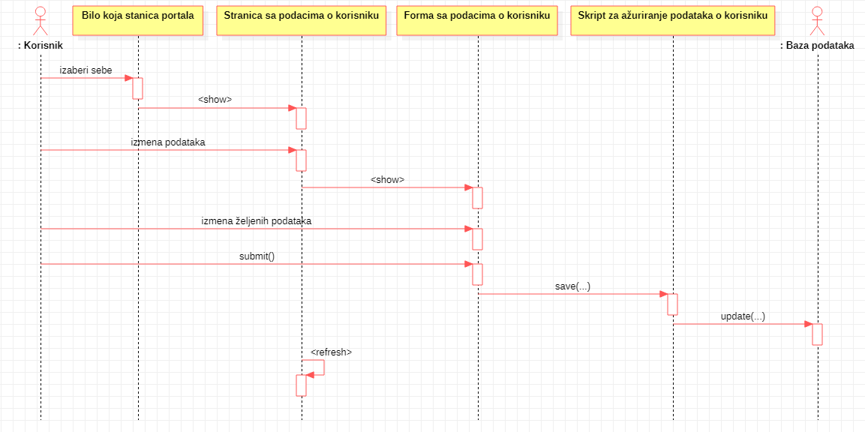

Registracija
Kratak opis:
Registracija korisnika na portal u cilju pristupa specifičnim funkcijama koje zahtevaju registraciju.
Akteri:
Posetilac portala, Korisnik koji postavlja oglas.
Preduslovi:
Korisnik nije trenutno registrovan.
Osnovni tok:
- Korisnik bira opciju registrovanje sa početne stranice portala.
- Prikazuje se forma za registrovanje.
- Korisnik unosi tražene podatke, te nakon toga aktivira komandu Registruj se.
- Uneti podaci se proveravaju [izuzetak: pogrešan neki od unetih podataka].
- Osvežava se polazna stranica.
Izuzetci:
[Pogrešan neki od unetih podataka] Prikazuje se obaveštenje na formi za registrovanje.
Posledice:
Korisnik je registrovan na portal i ima pristup specifičnim opcijama u skladu sa svojim privilegijama.

Interakcija sa drugim korisnicima
Kratak opis:
Prijavljeni korisnik interaguje sa drugim korisnikom kroz prosleđivanje poruka.
Akteri:
Posetilac portala, Korisnik koji postavlja oglas, Administrator.
Preduslovi:
Posetilac portala je otvorio neki od postavljenih oglasa ili je korisnik koji postavlja oglase otvorio pristiglu poruku.
Osnovni tok:
- Korisnik bira opciju Pošalji poruku.
- Prikazuje se polje za unos poruke.
- Korisnik unosi željenu poruku, te nakon toga aktivira komandu Pošalji.
- Osvežava se polazna stranica.
Izuzetci:
Nema.
Posledice:
Korisnik je uspešno poslao ili primio poruku.

Dodavanje novog oglasa
Kratak opis:
Dodavanje novog oglasa od strane korisnika koji postavlja oglase.
Akteri:
Korisnik koji postavlja oglas, Administrator.
Preduslovi:
Korisnik je prijavljen na portal.
Osnovni tok:
- Korisnik bira opciju za prikaz stranice sa oglasima.
- Prikazuje se stranica sa oglasima.
- Korisnik bira opciju za dodavanje novog oglasa.
- Prikazuje se forma za dodavanje novog oglasa.
- Korisnik bira tip oglasa.
- Osvežava se forma za dodavanje novog oglasa sa odgovarajućim poljima.
- Nakon unosa zahtevanih podataka korisnik aktivira komandu Dodaj.
- Vrši se provera podataka [izuzetak: podaci o oglasu nisu validni].
- Vrši se ažuriranje baze podataka.
- Osvežava se stranica sa oglasima.
Izuzetci:
[Podaci o oglasu nisu validni] Prikazuje se poruka o greški na formi za unos podataka o oglasu.
Posledice:
Novi oglas je dodat.

Brisanje postojećeg oglasa
Kratak opis:
Brisanje postojećeg oglasa od strane korisnika koji je taj oglas postavio.
Akteri:
Korisnik koji postavlja oglas, Administrator.
Preduslovi:
Korisnik je prijavljen na portal.
Osnovni tok:
- Korisnik bira opciju za prikaz stranice sa oglasima.
- Prikazuje se stranica sa oglasima.
- Korisnik bira opciju za brisanje određenog oglasa.
- Prikazuje se poruka za potvrdu brisanja oglasa.
- Korisnik potvrđuje da želi da obriše zadati oglas.
- Vrši se brisanje podataka o oglasu u bazi podataka.
- Osvežava se stranica sa oglasima.
Izuzetci:
Nema.
Posledice:
Izabrani oglas je obrisan.

Izmena postojećeg oglasa
Kratak opis:
Izmena postojećeg oglasa od strane korisnika koji je taj oglas postavio.
Akteri:
Korisnik koji postavlja oglas, Administrator.
Preduslovi:
Korisnik je prijavljen na portal.
Osnovni tok:
- Korisnik bira opciju za prikaz stranice sa oglasima.
- Prikazuje se stranica sa oglasima.
- Korisnik bira opciju za izmenu određenog oglasa.
- Prikazuje se forma za izmenu određenog oglasa.
- Prikazuje se poruka za potvrdu izmene oglasa.
- Korisnik potvrđuje da želi da izmeni zadati oglas.
- Vrši se izmena podataka o oglasu u bazi podataka.
- Osvežava se stranica sa oglasima.
Izuzetci:
Nema.
Posledice:
Izabrani oglas je izmenjen.

Pregled spiska korisnika
Kratak opis:
Prikaz stranice portala sa spiskom registrovanih korisnika.
Akteri:
Administrator.
Preduslovi:
Administrator je prijavljen na portal.
Osnovni tok:
- Administrator bira opciju za prikaz informacija o registrovanim korisnicima.
- Prikazuje se stranica sa spiskom registrovanih korisnika.
Izuzetci:
Nema.
Posledice:
Tekuća stranica je stranica sa spiskom registrovanih korisnika.

Kreiranje novog korisnika
Kratak opis:
Kreiranje korisničkog naloga za novog korisnika web sajta.
Akteri:
Administrator.
Preduslovi:
Administrator je prijavljen na portal.
Osnovni tok:
- Administrator bira opciju za prikaz spiska registrovanih korisnika.
- Prikazuje se stranica sa registrovanim korisnicima.
- Administrator bira opciju za dodavanje novog korisnika.
- Prikazuje se forma za kreiranje novog korisničkog naloga.
- Administrator unosi tražene podatke o novom korisniku pa nakon toga aktivira komandu Dodaj.
- Vrši se provera podataka [izuzetak: traženi podaci nisu validni].
- Vrši se ažuriranje podataka u bazi podataka.
- Osvežava se stranica sa spiskom korisnika.
Izuzetci:
[Traženi podaci nisu validni] Prikazuje se poruka o odgovarajućoj greški na formi za kreiranje novog korisničkog naloga.
Posledice:
Kreiran je novi korisnički nalog.

Brisanje postojećeg korisnika
Kratak opis:
Brisanje korisničkog naloga i podataka za postojećeg korisnika.
Akteri:
Administrator.
Preduslovi:
Administrator je prijavljen na portal.
Osnovni tok:
- Administrator bira opciju za prikaz spiska registrovanih korisnika.
- Prikazuje se stranica sa registrovanim korisnicima.
- Administrator bira opciju za brisanje određenog korisnika sa spiska registrovanih korisnika.
- Prikazuje se poruka kojom se zahteva potvrda brisanja.
- Administrator potvrđuje da želi da obriše odgovarajućeg korisnika.
- Osvežava se stranica sa spiskom registrovanih korisnika.
Izuzetci:
Nema
Posledice:
Korisnički nalog i podaci za izabranog korisnika su obrisani.

Dodatni zahtevi

Funkcionalnost
U ovom odeljku su specificirani funkcionalni zahtevi koji su zajednički za više slučajeva korišćenja.
Lako do stana portal ne zahteva nikakve dodatne funkcionalnosti.

Upotrebivost
U ovom odeljku su specificirani zahtevi koji su vezani za, ili utiču na upotrebivosti sistema koji se razvija.
Korisnički interfejs prilagođen korisniku:
Korisnički interfejs Lako do stana portala će biti dizajniran tako da bude omogućeno jednostavno i intuitivno korišćenje bez potrebe za organizovanjem dodatne obuke.

Pouzdanost
U ovom odeljku su specificirani zahtevi u pogledu pouzdanosti sistema koji se razvija.
Dostupnost:
Lako do stana portal će biti dostupan 24 časa dnevno, 7 dana u nedelji. Vreme kada portal nije dostupan ne sme da pređe 10%.
Srednje vreme između otkaza:
Srednje vreme između dva sukcesivna otkaza ne sme da padne ispod 110 sati.

Performanse
U ovom odeljku su specificirani zahtevi koji definišu željene performanse sistema koji se razvija.
Broj korisnika koji simultano pristupaju:
Sistem će da podrži do 1500 simultanih pristupa korisnika portalu.
Vreme odziva za pristup bazi podataka:
Vreme potrebno za pristupanje bazi podataka u cilju izvršenje nekog upita ne sme da veće od 5 sekundi.

Podrška i održavanje
U ovom odeljku su specificirani zahtevi koji treba da poboljšaju stepen podrške i mogućnost održavanja sistema koji se razvija.
Lako do stana portal ne zahteva posebnu podršku i održavanje.

Ograničenja
U ovom odeljku su specificirana ograničenja kojih se treba pridržavati pri projektovanju sistema koji se razvija.
Hardverska platforma:
Klijentski deo sistema treba da ima mogućnost izvršavanja na bilo kom PC računaru sa minimum Pentium II procesorom i 256 MB RAM memorije.
Serverski deo sistema će raditi na PC računaru sa procesorom Pentium IV i 4GB RAM memorije.
Tipovi Web čitača:
Klijentski deo Lako do stana portala će biti optimizovan za sledeće Web čitače: Internet Explorer 6.0 i noviji, Opera 8.0 i noviji, Google Chrome, Microsoft Edge, kao i Firefox (Mozilla).

